Сегодня в России каждый третий старшеклассник успел попробовать на себе действие наркотических веществ. Подростковая и юношеская наркомания в настоящее время перерастает в проблему национального бедствия. Наркотики в молодежной среде распространяются подобно цепной реакции, тогда как осведомленность учителей и родителей по данному вопросу оставляет желать лучшего.

Общественное отношение к наркомании сегодня в подавляющем большинстве случаев характеризуется как однозначно негативное и отвергающее. Подобное отношение связано с незнанием и непониманием наркомании как явления.

Все это приводит к резкой социальной реакции отторжения и изгнания наркомана со стороны общества. Эмоциональное отвержение в семье приводит к тому, что наркоман оказывается на краю общества, загнанный туда своими же друзьями, родителями, милицией, социальными службами, работодателями. Единственная среда, где наркомана принимают без упреков, агрессии и отторжения и где он может хоть как–то «функционировать», – это среда, в которой господствует культура потребления наркотиков и других психоактивных веществ.

Таким образом, формируется особая наркоманская субкультура со своим специфическим образом жизни, системой ценностей, языком, атрибутами, стереотипами, мифами. Примером может послужить такой миф, что наркоман при принятии наркотика испытывает неземное наслаждение. На самом деле это выдумка самого наркомана. Наслушавшись о «наркотическом блаженстве», он создает у себя в мозгу иллюзию, которая вследствие воздействия наркотика и проявляется. Сам наркотик как таковой лишь катализатор выдуманных ощущений.

В то же время наркоманская субкультура, втягивая в свою орбиту молодежь, выступает как мощный фактор приобщения к наркотикам. Дело в том, что субкультура «смягчает» восприятие явлений, на которые люди, за пределами субкультуры, смотрят как на психическое отклонение или даже криминальное поведение. Таким образом, наркоманская субкультура является специфической реакцией на поведение общества по отношению к наркомании, и ее появление и развитие – неизбежный процесс.

Злоупотребление наркотиками лишает сегодняшних детей как права вступать в грядущий век с чувством достоинства и в полном здравии, так и

возможности внести значимый вклад в будущее своих стран и всего мира. Более того, некоторые дети сталкиваются с наркоманией уже в утробе матери. Их первое знакомство с миром это жестокие боли, которые они испытывают в связи с абстиненцией из–за выработавшейся у матери привычки к наркотическим веществам.

Самая сложная проблема, связанная с подростковой наркоманией – это проблема социально–психологической и психологической предрасположенности подростка к употреблению наркотических веществ, социально–психологических причин, лежащих в структуре, так называемой преднаркотической личности и ее непосредственного окружения. Предупредить болезнь гораздо легче, чем ее лечить. Обстоятельного и конструктивного описания такой личности в отечественной и зарубежной литературе пока нет.

Профилактические мероприятия, в основном, сводятся к демонстрации гражданского пафоса в отношении наркотических веществ или, в лучшем случае, к проповедям и призывам, что само по себе бесперспективно, расточительно и бесполезно. Общественная активность, в основании которой отсутствует компетентность, напоминает маскарад (хорошо, если не пир во Время Чумы!).

*Бюджетное учреждение*

*Ханты-Мансийского автономного округа – Югры*

*«Когалымский комплексный центр социального обслуживания населения»*

**ОТДЕЛЕНИЕ**

**ПСИХОЛОГИЧЕСКОЙ ПОМОЩИ ГРАЖДАНАМ**

***«*СТОП наркотикам!*»***

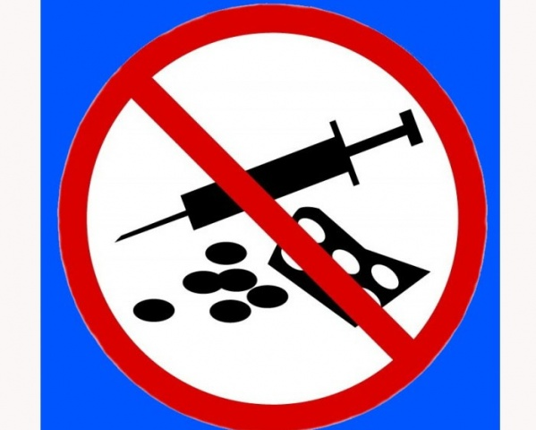

г. Когалым



**Адрес отделения психологической**

**помощи гражданам:**

г. Когалым, ул. Дружбы Народов, д. 12 кв. 36

**Контактный телефон:**

**8 (34667) 2-92-91 (доб. 205)**

**Сайт учреждения:** [**www.kson86.ru**](http://www.kson86.ru)

**Официальная группа учреждения**

**в социальной сети «ВКонтакте»:**

[**https://vk.com/kson_jemchujina**](https://vk.com/kson_jemchujina)

**Официальная группа учреждения**

**в социальной сети «Одноклассники»:**

[**https://ok.ru/bukogalyms**](https://ok.ru/bukogalyms)

**Официальная группа учреждения**

**в социальной сети «Instagram»:**

[**https://www.instagram.com/kkcson86/**](https://vk.com/away.php?to=https%3A%2F%2Fwww.instagram.com%2Fkkcson86%2F&post=-147396743_1080&cc_key=)

Среди наркоманов, особенно в последние годы, замечена тенденция к увеличению употребления психостимулирующих средств типа амфетамина, называемых в международном жаргоне наркоманов "спид" от англ. speed – скорость, спешка. Это может быть любой препарат, который при введении в организм на короткое время улучшает интеллектуальные и физические возможности, устраняет чувство голода, ликвидирует усталость и сонливость. Наиболее известные препараты этого ряда: амфетамин, центедрин, дезоксин, метедрин, прелюдин, риталин, ромидар и т. д.

Часто после долгого употребления психостимуляторы вызывают у предрасположенных пациентов психотические состояния, сопровождающиеся манией преследования, которые придают им параноидальный характер.

Многие наркоманы, особенно совсем молодые, с небольшим опытом употребления наркотиков, ошибочно считают, что наркотик всегда пробуждает "осознание своего Я", "открывает неведомые горизонты", "освобождает от страхов" и "увеличивает сексуальное удовольствие".